关于对成都市第十四届运动会青少年组
花样游泳、体操项目竞赛规程进行修订的通知

各参赛单位：
根据四川省第十四届运动会项目布局及因受疫情防控对运动员系统训练造成的影响，并征求相关参赛队意见，现决定对成都市第十四届运动会青少年组花样游泳、体操项目竞赛规程进行修订。
花样游泳项目对年龄组别及各组别小项进行了调整，并对丙组相关动作规范给予了明确；
体操项目降低了竞技体操组的比赛动作难度。
请各参赛单位按照修订后的竞赛规程做好备战参赛准备。
特此通知。

附件：1、成都市第十四届运动会青少年组花样游泳比赛竞
赛规程（修订）
2、成都市第十四届运动会青少年组体操比赛竞赛规
程（修订）

附件1
成都市第十四届运动会青少年组花样游泳比赛
竞赛规程（修订）

一、竞赛日期和地点
2020年7月或8月，具体时间、地点待定。
二、参加单位
天府新区成都管委会、高新区、锦江区、青羊区、金牛区、武侯区、成华区、龙泉驿区、青白江区、新都区、温江区、双流区、郫都区、简阳市、都江堰市、彭州市、崇州市、邛崃市、金堂县、新津县、大邑县、蒲江县。
符合条件的各成都市业余体育俱乐部。
三、竞赛分组与项目
甲组（3项）：（规定动作）单人、双人、集体
乙组（5项）：（规定动作）单人、双人、混双、集体、自由组合
丙组（5项）：（基本动作、基本姿势）单人、双人、混双、集体、自由组合
四、运动员资格
按照《成都市第十四届运动会竞赛规程总则》、《成都市第十四届运动会（青少年组）运动员资格管理办法》规定执行。
五、参加办法
（一）参赛运动员须经二级乙等以上医疗机构检查证明身体健康合格，并购买人身意外伤害保险（含赛区和往返途中）。
（二）各单位可报领队1人，教练员2人，运动员人数不限。
（三）运动员年龄规定：
甲组：2005年1月1日—2007年12月31日出生；
乙组：2008年1月1日—2010年12月31日出生；
丙组：2011年1月1日以后出生。
（四）甲、乙组运动员必须参加规定动作比赛（规定动作见附件1、附件2）；丙组运动员必须参加基本动作、基本姿势比赛（基本动作、基本姿势见附件3）。
（五） 除双人项目外，男子运动员可参加其它项目比赛。
（六）小年龄组别运动员可参加大年龄组集体项目比赛，且只可参加一个组别比赛；其它项目不得跨年龄参赛。
六、竞赛办法
（一）采用国家体育总局游泳运动管理中心审定的最新花样游泳竞赛规则。
（二）规定动作和基本动作按《国际泳联2017至2021年花样游泳竞赛规则》各年龄组进行。
（三）竞赛各项均采用一次性决赛;
（四）比赛音乐按国际泳联花样游泳竞赛规则AS15.3执行。请于正式赛前训练开始前15天上交至组委会音响裁判。比赛光盘或WAV格式(数字音频)的比赛音乐必须标注参赛项目、参赛选手姓名、队名和音乐时间，且一队(对、人)一项一曲一盘。
（五）音乐时长规定
甲组：单人2分15秒；双人2分45秒；集体3分30秒；
乙组：单人2分钟；双人、混双2分30秒；集体、自由组合各3分钟；
丙组：单人1分30秒；双人、混双2分钟；集体、自由组合各3分钟。
（六）计分办法
⒈甲组、乙组各项目按规定动作和自由自选项目得分之和决定最后名次。
⒉丙组各项目按基本姿势、基本动作和自选项目得分之和决定名次。
（七）集体自选为4至8人，以8人计算，每减少1人将在自选得分中扣0.5分。
（八）自由组合为8-10人，以10人计算，每减少1人将在自选得分中扣0.5分。
（九）集体项目(集体、自由组合)每增加一名男选手可在总分中加1分，每项最高加2分。
(十)各单位各项最多限报2队参赛，每项录取成绩最好的1支队伍计入最终名次排序.
七、录取名次与奖励
（一）按《成都市第十四届运动会竞赛规程总则》规定执行。
（二）设“体育道德风尚奖”，评选办法按大会有关规定执行。
八、报名和报到
（一）报名：按成都市体育局有关第十四届市运会报名规定执行。
（二）各业余体育俱乐部报名，按属地化原则，由所在地的区（市）县体育部门统一报名。
（三）报到：时间、地点待定，报到时须交验运动员以下证明材料方可参赛：
⒈二级乙等以上医疗机构体检证明；
⒉人身意外伤害保险证明（单据复印件）；
⒊第二代身份证原件。
（四）各参赛队报到时教练员须出示专业培训证书。
（五）联系人：刘钰晖 电话：15208203567
九、裁判选派及管理办法按《成都市第十四届运动会竞赛规程总则》规定执行。
十、未尽事宜，另行通知。
十一、本规程的内容由成都市体育局负责解释。

2018-2021花样游泳规定动作（甲组）

必做组
选做组
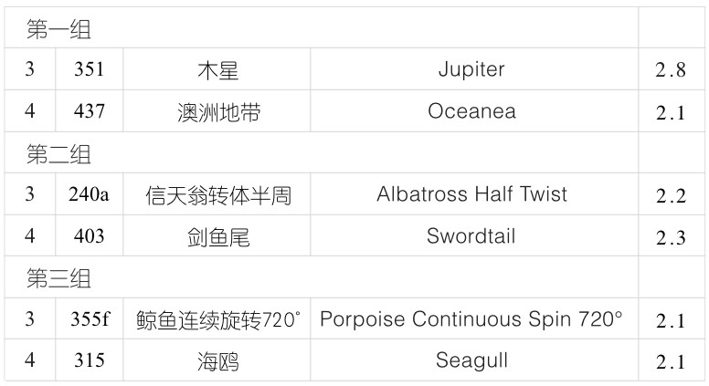

动作文字描述与图示（中英文）

423
阿瑞尔纳 Ariana
做向后越步至劈叉姿势。保持双腿在水面的姿势，髋部转动180°，完成向前越步。
A Walkover Back is executed to a Split Position. Maintaining the relative position of the legs to the surface, the hips rotate 180°. A Walkout Front is executed.
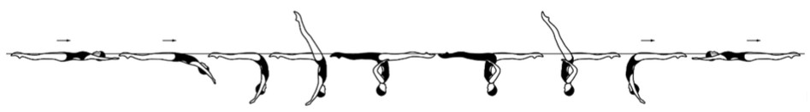

143

里约 Pio
做火鹤成水面火鹤姿势。水平腿伸直成水面双芭蕾姿势。身体垂直下沉至后屈体姿势，同时脚尖刚好位于水面以下，接着完成冲起下旋360°。
A Flamingo is executed to a Surface Flamingo Position. The horizontal leg is extended to a Surface Ballet Leg Double Positon. The body submerges vertically to a Back Pike Position with the toes just under the surface. The figure is completed as a Barracuda Spin 360°.
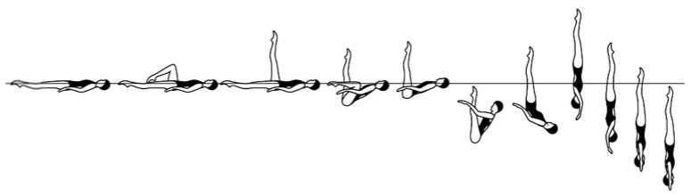
351
木星 Jupiter
做达里卡丽尔成骑士姿势。保持身体的垂直线,水平腿沿水面划180°成鱼尾姿势。水平腿举起成倒立垂直姿势。做倒立垂直下沉。
A Dalecarlia is executed to a Knight Position. Maintaining the vertical alignment of the body, the horizontal leg is moved in a 180° arc at the surface of the water to a Fishtail Position. The horizontal leg is lifted to the Vertical Position. A Vertical Descent is executed.
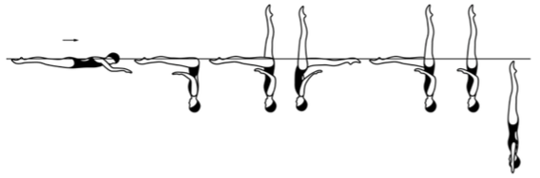

437
澳洲地带 Oceanea
做新星至屈膝水面弧形姿势，水平腿抬起的同时屈膝腿伸直成倒立垂直姿势，做720°（2周）连续旋转。
A Nova is executed to a Bent Knee Surface Arch Position. The horizontal leg is lifted tothe vertical as the bent knee is extended to assume a Vertical Position. A Continuous Spin of 720° (2 rotations) is executed.
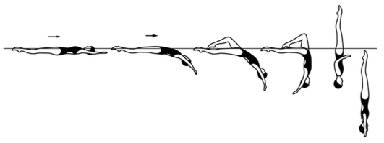

240a
信天翁转体半周 Albatross 1⁄2 Twist
以头向海豚开始至髋部没入水中，身体向一侧滚动，双髋、双腿、双脚持续在水面运动成前屈体姿势。双腿抬起的同时成屈膝倒立垂直姿势。抬腿和成屈膝倒立姿势同时完成。做转体半周。再次转体半周的同时，屈膝腿向垂直腿伸展至与垂直腿并拢。做倒立垂直下沉。
With the head leading, a Dolphin is initiated until the hips are about to submerge. The hips, legs and feet continue to move along the surface, as the body rolls onto the face as it assumes a Front Pike Position. The legs are lifted simultaneously to a Bent Knee Vertical Position. A Half Twist is executed. The designated Twistis executed as the bent knee is extended to meet the vertical leg. A Vertical Descent is executed.
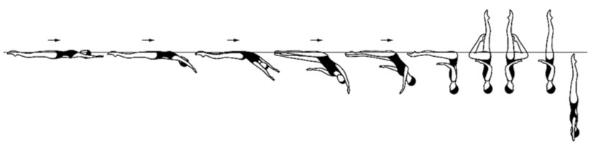

403
剑鱼尾 Swordtail
从俯浮姿势开始，成屈膝姿势，背反弓的同时直腿抬起在水面划180°弧。当垂直腿经过垂直位置时，屈膝腿的脚沿垂直线伸直成骑士姿势，垂直腿放下成水面弧形姿势。身体上拱至仰浮结束动作。
From a Front Layout Position the Bent Knee Position is assumed. The back arches more as the extended leg is lifted in an arc of 180° over the surface of the water. As the extended leg passes vertical, the bent leg straightens with the foot following a vertical line to assume a Knight Position. The vertical leg is lowered to a Surface Arch Position. An Arch to Back Layout Finish Action is executed.
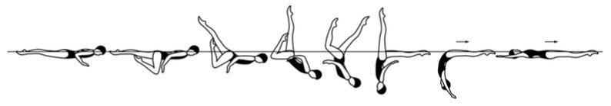

355f
鲸鱼连续旋转720°
Porpoise Continuous Spin720°
从俯浮姿势开始，做成前屈体动作。双腿抬起成倒立垂直姿势，下旋720°（2周）在足踝到达水面前，并继续旋转直至没入水中。
A Porpoise is executed to Vertical Position. A Continuous Spin 720° is executed.
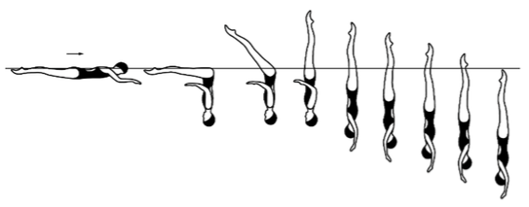
315
海鸥 Seagull
从仰浮姿势开始，做部分筋斗后团身，直至小腿与水面垂直。双腿伸直的同时躯干快速展开成倒立垂直姿势，其垂直线位于原髋部所处的垂直线与原小腿所处垂直线正中间。双腿快速对称放下成劈叉姿势，双腿再次快速并拢成倒立垂直姿势。恢复动作起始时的速度，完成倒立垂直下沉。
From a Back Layout Position, a partial Somersault Back Tuck is executed until the shins are perpendicular to the surface of the water. The trunk unrolls rapidlyas the legs are straightened to assume a Vertical Position midway between the former vertical line throughthe hips and the former vertical line through the head and the shins. The legs are lowered rapidly symmetrically to Split Position. The legs are joined rapidly to resume Vertical Position. A Vertical Descent is executed at the same tempo as the initial actions of the figure.
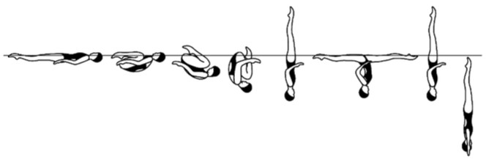

2018-2021花样游泳规定动作（乙组）
必做组
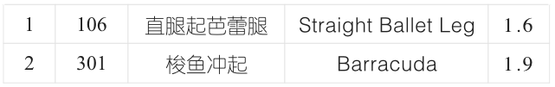
选做组
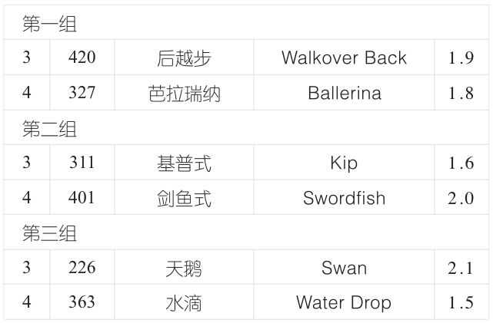

动作文字描述与图示（中英文）
106
直腿起芭蕾腿 Straight Ballet Leg
从仰浮姿势开始，一条腿直腿举起成芭蕾腿姿势，放下芭蕾腿。
From a Back Layout Position, one leg is raised straight to a Ballet Leg Position. The Ballet Leg is lowered.
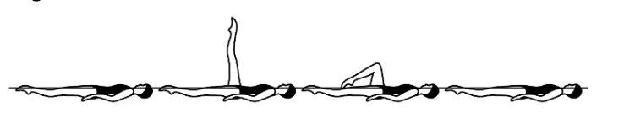
301
梭鱼冲起 Barracuda
从仰浮姿势开始，双腿抬起与水面垂直的同时身体没入水中成后屈体姿势，脚尖刚好位于水面以下。做一个冲起成倒立垂直姿势。以冲起时同样的速度完成倒立垂直下沉。
From a Back Layout Position, the legs are raised to a vertical as the body is submerged to a Back Pike Position with the toes just under the surface. A Thrust is executed to a Vertical Position. A Vertical Descent is executed at the same tempo as the Thrust.
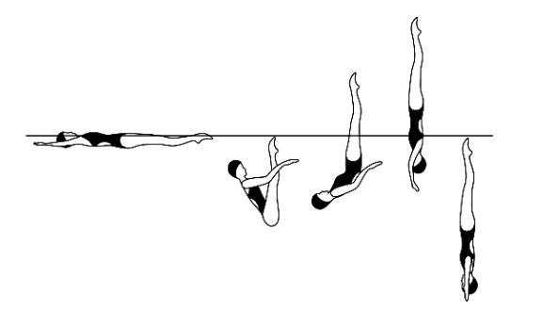
420
后越步 Walkover Back
以头向海豚开始。髋、腿和足持续沿水面运动,背部加大弯曲成水面弧形姿势。一条腿抬起,在水面上划180°弧成劈叉姿势。做后越步。
With the head leading a Dolphin is initiated. The hips, legs and feet continue to move along the surface as the back is arched more to assume a Surface Arch Position. One leg is lifted in a 180° arc over the surface to a Split Position. A Walkout Back is executed.
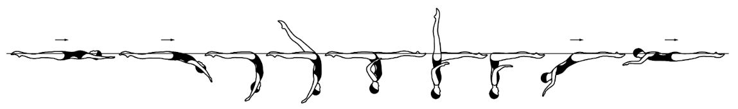

327
芭拉瑞纳 Ballerina
从俯浮姿势做筋斗前屈体成水下双芭蕾腿姿势。一腿屈膝成水下火鹤姿势。保持这个姿势，身体上升为水面火鹤姿势。芭蕾腿放于水面，另一腿运动成屈膝姿势。脚趾沿直腿内侧移动成仰浮姿势。
From a Front Layout Position a Somersault Front Pike is executed to a Submerged Ballet Leg Double Position. One knee is bent to assume a Submerged Flamingo Position. Maintaining this position, the body rises to a Surface Flamingo Position. The ballet leg is lowered in a 90° arc to the surface as the other leg moves to assume a Bent Knee Position. The toe moves along the inside of the extended leg until a Back Layout Position is assumed.
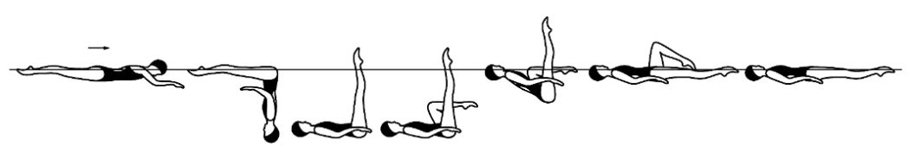
311
基普 Kip
从仰浮姿势开始，做部分筋斗后团身，直至小腿与水面垂直。双腿伸直的同时躯干展开成倒立垂直姿势，其垂直线位于原髋部所处的垂直线与原小腿所处垂直线正中间。做倒立垂直下沉。
From a Back Layout Position, a partial Somersault Back Tuck is executed until the shins are perpendicular to the surface. The trunk unrolls as the legs are straightened to assume a Vertical Position midway between the former vertical line through the hips and the former vertical line through the head and the shins. A Vertical Descent is executed.
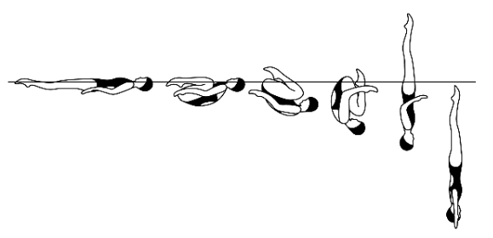
401
剑鱼式 Swordfish
从俯浮姿势开始成屈膝姿势。背反弓的同时直腿抬起在水面上划弧180°，成屈膝水面弧形姿势。屈膝腿伸直成水面弧形姿势。不停顿地做上拱成仰浮结束动作。
From a Front Layout Position, a Bent Knee Position is assumed. The back arches more as the extended leg is lifted in a 180° arc over the surface to assume a Bent Knee Surface Arch Position. The bent knee is straightened to assume a Surface Arch Position, and with continuous motion, an Arch to Back Layout Finish Action is executed.
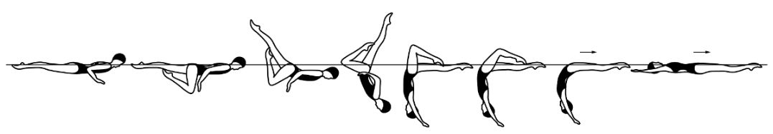
226
天鹅 Swan
做新星式成屈膝水面弧形姿势。屈膝腿伸直成骑士姿势。身体转动180°成鱼尾姿势。垂直腿放至水面并腿成前屈体姿势，紧接着身体拉直成俯浮姿势。头移动到起始姿势时臀部的位置。
A Nova is executed to the Bent Knee Surface Arch Position. The bent leg straightens to assume a Knight Position. The body rotates 180° to assume a Fishtail Position. The vertical leg is lowered to the surface to meet the opposite leg in a Front Pike Position and with continuous movement the body straightens to a Front Layout Position. The head surfaces at the point occupied by the hips at the beginning of this action.
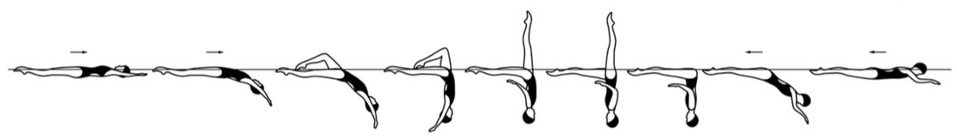

363
水滴 Water Drop
从俯浮姿势开始，做成前屈体动作。双腿同时抬起成屈膝倒立垂直姿势，在足踝到达水面时完成并腿的同时完成180°下旋。
From A Front Layout Position, a Front Pike Position is assumed. The legs are liftedsimultaneously to a Bent Knee Vertical Position. A 180° Spin is executed as the bent knee is extended to a Vertical Position before the ankles reach the surface of the water.
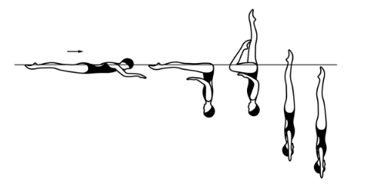

丙组基本动作和基本姿势

一、丙组基本动作：难度合计5.1
基本动作按规则要求完成

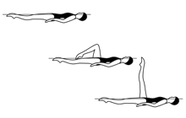
1. BM1 成单芭蕾腿 DD 1.0
以仰浮姿势开始，⼀腿始终保持在⽔⾯上。另⼀条腿的脚沿直腿内拉起成仰浮屈膝姿势。⼤腿不动膝盖伸直成芭蕾腿姿势。

2. BM3 成前屈体姿势 DD 1.2
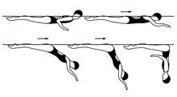
从俯浮姿势开始，当躯干向下移动成前屈体姿势时，臀、两腿和 脚沿⽔平⾯向前移动，直⾄臀部到达开始时头所在的位置。

3. BM6/a 向前越步 DD 1.5
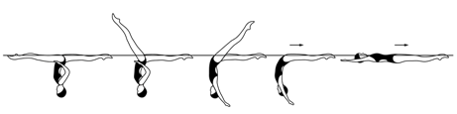
前腿抬起在水面上划180°弧与另一腿并拢成水面弧形姿势。继续运动，做上拱成仰浮姿势。

4. BM10 倒立垂直下沉 DD 1.4
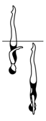
保持倒立垂直姿势，身体沿垂直轴下沉直至脚尖没入水中。

二、丙组基本姿势： 难度合计2.9
要求：基本姿势需静止5秒以上，对于所有的身体姿势:
a、手臂动作随意；b、脚尖必须绷直；c、除另有说明，双腿、躯干和脖子充分伸展；d、图示为通常水位。

1. BP1 仰浮姿势 DD 0.4
身体伸展，脸、胸、大腿和双脚位于水面。头(特别是两耳)髋和踝成一直线。
2. BP2 俯浮姿势 DD 0.5
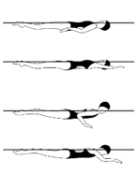
身体伸展，头、上背、臀和脚后跟位于水面。除另有说明，位于水中或水上。

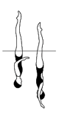
3. BP6 倒⽴垂直姿势 DD 1.2
身体伸展与水面垂直，两腿并拢，头向下。头 (特别是两耳)、髋和踝成一直线。

4. BP9 团身姿势 DD 0.8
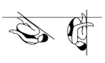
身体尽可能团紧，背成圆形，双腿并拢。脚后跟靠紧臀部。头靠紧膝盖。

附件2
成都市第十四届运动会青少年组体操比赛
竞赛规程（修订）

一、竞赛日期和地点
2020年7月或8月，具体时间、地点待定。
二、参加单位
天府新区成都管委会、高新区、锦江区、青羊区、金牛区、武侯区、成华区、龙泉驿区、青白江区、新都区、温江区、双流区、郫都区、简阳市、都江堰市、彭州市、崇州市、邛崃市、金堂县、新津县、大邑县、蒲江县。
各区（市）县可组织1所业余体育俱乐部参赛。
三、竞赛分组与项目
（一）快乐体操（12项）
大团体（丁戊己组）
甲组：规定动作、 自编动作
乙组：规定动作、 自编动作
丙组：规定动作、 自编动作
丁组：规定动作、 自编动作
戊组：规定动作、 自编动作
己组：规定动作
（二）竞技体操（8项）
甲A组：男子自由体操、男子跳马，女子自由体操、女子平衡木；
乙A组：男子自由体操、男子跳马、女子自由体操、女子平衡木。
五、运动员资格
按《成都市第十四届运动会竞赛规程总则》、《成都市第十四届运动会（青少年组）运动员资格管理办法》执行
六、参加办法
（一）参赛运动员须经二级乙等以上医疗机构检查证明身体健康合格，并购买人身意外伤害保险（含赛区和往返途中）。
（二）各单位可报领队1人，教练员２人，保育员２人。
快乐体操甲组、乙组、丙组可分别报运动员16-24人，性别不限；丁组、戊组、己组可分别报运动员12人，男、女各6人，不可调剂。
竞技体操甲A组、乙A组可报运动员12名人数男、女各6人
- 运动员年龄规定。
快乐体操：
1.甲组：2008年1月1日至2009年12月31日
2.乙组：2010年1月1日至2011年12月31日
3.丙组：2012年1月1日至2013年12月31日
4.丁组：2014年1月1日至12月31日
5.戊组：2015年1月1日至12月31日
6.己组：2016年1月1日至12月31日
竞技体操：
1.甲A组：2012年1月1日至2013年12月31日
2.乙A组：2014年1月1日至2014年12月31日
（四）运动员可兼项。
七、竞赛办法
（一）各项目按照成都市2018年《成都市体操评分规则》执行。
（二）各组别自编、规定难度动作见附件。
（三）比赛采用单场决赛制。
快乐体操大团体（丁戊己组）按照各单位相应组别规定动作和自编动作所获得的最好成绩相加排列名次。未参加上述组别和动作一项及以上的单位，不纳入快乐体操大团体名次计算。
（四）出场顺序根据赛前领队教练联席会上抽签决定。
（五）比赛场地标准：12米×12米。
（六）音乐要求
（1）规定动作音乐由大会统一提供。
（2）自编动作音乐，由各单位自行选择，应为适合幼、少儿年龄特点的伴奏音乐。
A、幼儿自编操成套时间：比赛动作时间为2分30秒至3分；
B、小学自编操成套时间：2分至2分30秒；
C、竞技组平衡木、自由操成套时间：1分至1分30秒
D、成套时间的计算，以入场后场上动作开始计时，场上动作结束停表。
F、自编动作音乐须在领队会时交竞赛组，比赛时由大会工作人员统一播放。
（七）、服装要求
（1）运动员必须着体操服；
（2）男、女生服装风格须有一致性，男生可穿背心和短裤或长裤；
（3）体操鞋、袜子或赤脚均可；
（4）不得佩戴金属饰物。
八、录取名次与奖励
（一）按《成都市第十四届运动会竞赛规程总则》规定执行。
（二）设“体育道德风尚奖”，评选办法按大会有关规定执行。
九、报名和报到
（一）报名：按成都市体育局有关第十四届市运会报名规定执行。
（二）各业余体育俱乐部报名，按属地化原则，由所在地的区（市）县体育部门统一报名。
（三）报到：时间、地点待定，报到时须交验运动员以下证明材料方可参赛：
1.二级乙等以上医疗机构体检证明；
2.人身意外伤害保险证明（单据复印件）；
3.第二代身份证原件。
（四）各参赛队报到时教练员须出示专业培训证书。
（五）联系人：李云屏 电话：18615728000
十、裁判选派及管理办法按《成都市第十四届运动会竞赛规程总则》规定执行。
十一、未尽事宜，另行通知。
十二、本规程的内容由成都市体育局负责解释。

各组别自编、规定难度动作

一、快乐体操
（一）甲组：自编动作规定难度（8个）
立卧撑、站立或行进间踢腿左右各一次（前、侧、后任选其一）、地面单腿屈伸、扶持单腿侧腿站立平衡、仰卧起坐（连续两次）前滚翻成站、身体波浪（女）、劲力手位（男）、并腿原地跳（连续两次）。
（二）乙组：自编动作规定难度（8个）
立卧撑、地面侧躺踢側腿、地面竖叉、仰卧起坐（连续两次）、前滚翻成直角坐、波浪（女）、劲力手位（男）、并腿原地跳（连续两次）、地面双腿屈伸。
（三）丙组：自编动作规定难度（8个）
立卧撑、地面双腿屈伸、横叉、仰卧起坐（连续两次）前滚翻成
直角坐、劲力手位、原地并腿跳（连续两次）、脚尖步走。
（四）丁组：自编动作难度（10个）
向前或向后滚翻(任选一个)、三面叉(横、竖任选一个)、连续二次仰卧起坐(姿势不限）、双手正支撑转为背支撑、桥形(女)连续两次立卧撑(男）、可扶持的单腿平衡(前侧后自选，姿势不限)、原地站立踢腿或行进间踢腿，左右腿各一次(前侧后任选其一）、身体的波浪（女）、双腿并腿跳转体180°(男）、连续两次并腿原地跳、双脚并弄背肌控。
（五）戊组：自编动作难度(10个）
竖叉、地面侧躺踢侧腿、桥形（女）立卧撑（男）、地面屈伸、足尖步走、扶持单腿搬侧腿站立平衡、仰卧起坐（连续两次）、前滚翻成直角坐立、身体波浪 （女）手位（男）、并腿原地跳（连续两次）。
二、竞技体操
（一）甲A组难度
男子自由操：前手翻、蹬摆倒立前滚成分腿撑、提倒立、交换腿跳、三步起跳、俯撑转体180°成仰撑、后滚翻、侧手翻x2个、键子。
男子跳马：助跑 15m上板起跳团身前空翻。
女子自由操：后滚翻、倒立前滚翻、连续大跨跳2次、前软翻点地后软翻、两步趋步侧手翻3次。
女子平衡木：分腿支撑上、燕式平衡3秒、双腿立转1次、连续向上跳2次、前侧后踢腿各一次、竖木头跳下（前向）。
（二）乙A组难度
男子自由操：三面叉、三步起跳、倒立前滚翻、分腿撑、交换腿跳、后滚翻、侧手翻x2个。
男子跳马：助跑 10m上板起跳起前滚翻上高垫成站立。
女子自由操：侧手翻1次、三面叉（纵劈叉、横劈叉）、跳转180°、行进间踢腿（前腿1次）、前滚翻成坐接后滚翻站立。
女子平衡木：90°后腿平衡（主力腿半蹲）、向前走4步（立踵）、向后走4步（立踵）、连续2次下蹲、竖木手爬行4步，脚起踵4步推手成站立、横木跳下。

